10 ans EURO
Month
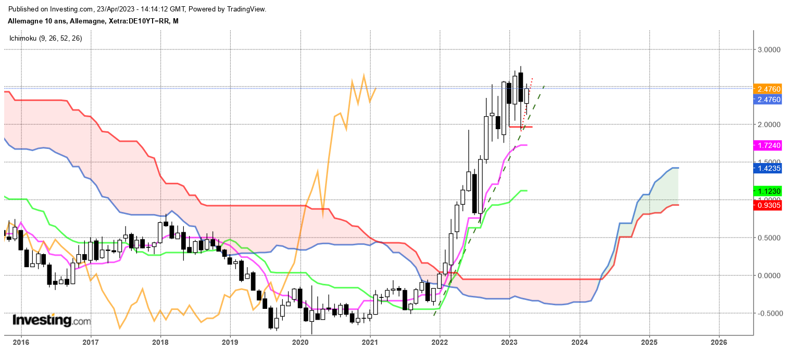
Lors de l’analyse du contrat Bund, le fait d’évoquer un objectif technique à 3.00 % sur le 10 ans Euro m’amène à regarder si cette cible peut être envisagée dans le contexte actuel. Historiquement, le prochain sommet touché en avril 2011 se situe à 3.50%.
Le 10 ans euro est actuellement sur le niveau de 2.50%. La forte hausse du mois de décembre dernier qui a vu le taux passer de 1.85 % pour finir à 2.55%, n’a pas encore était remise en question. Les mèches basses des chandeliers des mois qui ont suivi cette hausse, renforcent l’influence haussière de ce long chandelier blanc et permettent d’avantager une vue haussière tant que le 10 ans ne sera pas revenu sous le niveau de 1.85%.
Pour autant, la dynamique haussière a marqué une pause. Cette situation est visible en fusionnant les quatre derniers chandeliers et en observant le développement horizontal de la TS.
La dernière chandelle n’est pas encore terminée mais comme les précédentes, elle est constituée (pour le moment) d’une mèche basse qui exclue la baisse.
De part sa composition, la TS devrait mécaniquement repartir à la hausse dés le mois de mai. Elle collera un peu plus aux prix et apportera un support sur des niveaux supérieurs (tout d’abord 2.12% si le sommet de 2.77% ne change pas, contre 1.72% actuellement).

Week
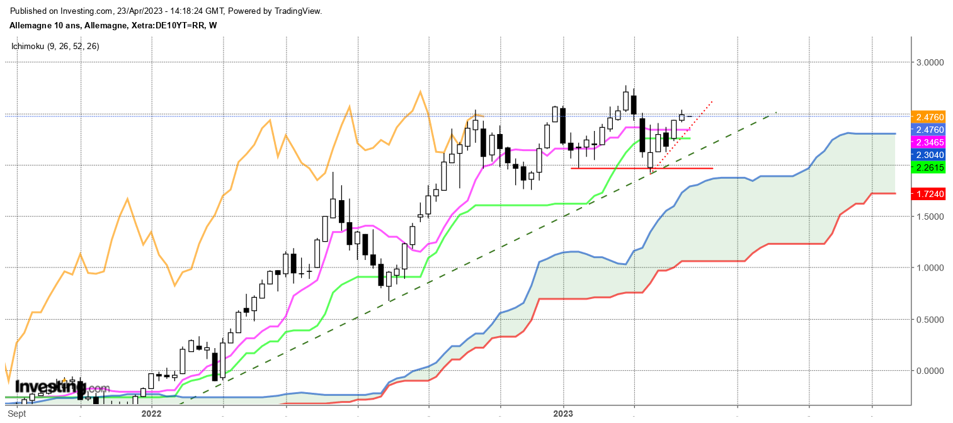
Plusieurs trends haussiers supportent l’évolution du taux. Le premier débute à la fin du mois de février et comprend trois points d’impact. Le second, plus court et plus pentu débute à la fin du mois de mars.
Le point initial de ce dernier trend a commencé avec une chandelle de type marteau inversé qui se classe dans les lignes d’indécision. Le dépassement du point de cette bougie de 2.39% a validé un signal haussier et incité les investisseurs qui avaient ouvert des positions à la baisse du taux à revoir ces dernières.
Par cette bougie, le 10 ans a bâti un support horizontal sur 1.92% et la remise en question de la baisse en dépassement de 2.39% a permis de dessiner un trend haussier qui donne actuellement un avantage à la poursuite de la hausse (2.40% avec un pas de +0.10% par semaine).
Sur cette unité de temps, TS et KS sont plates. Elles serviront de zone pivot sur respectivement 2.34% et 2.26%. A noter que la SSA, plate sur 2.30% apporte un soutien non négligeable à cette zone pivot.

CONCLUSION : Evolution sans tendance du 10 ans Euro. Le biais sera favorable à la hausse tant que ce dernier restera positionné au-dessus de 1.92%.

ATTAL JEAN-LUC

TS (mauve) = plus haut + plus bas sur les 9 dernières périodes
2

KS (vert) = plus haut + plus bas sur les 26 dernières périodes
2
LS (orange) = clôture décalée de 26 périodes en arrière

SSA (bordure du nuage) = TS + KS projetée 26 périodes en avant
2

SSB (bordure opposée du nuage) = plus haut + plus bas sur les 52 dernières
2

périodes, projetées 26 périodes en avant

Unités de temps :

W: weekly

D: daily

H4: base 4 heures

H1 : base horaire

30M : base 30 minutes

